附件3： 朝阳区人才服务中心路线图
（朝阳区三元桥西北角第三置业大厦旁）
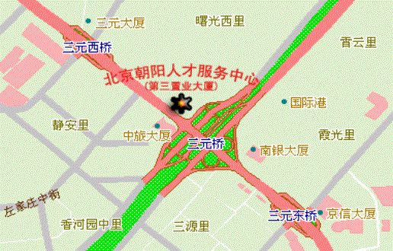
公交线路：
乘300内环、300外环、302、419、718、725、730内环、730外环、731、749、801、825、830内环、830外环、831、847、957、984、985、特8内环、特8外环、三元桥站下车。

